"Főváros Sportjáért" aranygyűrű kitüntetés – 2005

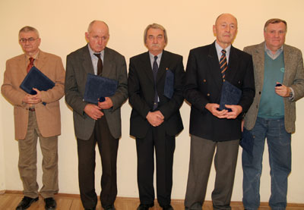

(A képen a kitüntetettek, balról: Kovács Károly, Balogh Tamás, Kovács Béla, Kuszbel Ferenc, Király Tibor)

Diáksport Kategóriában: Balogh Tamás †

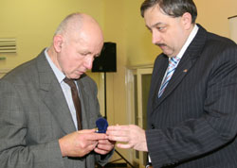
A Budapesti Diáksport Szövetség volt főtitkára.
Sportpályafutását atletizálással kezdte és ezt követően lett tájfutó.
Kiemelkedő sporteredményei a következők voltak:
-1961-1974. között tagja volt a válogatott keretnek
-15szörös magyar bajnok, világbajnoki 8. helyezett tájfutó. Az aktív versenyezés befejezése után lett sportvezető.
Sportszakmai életútja:
- 1974-től a Magyar Ifjúsági Tájfutó válogatott edzője
- 1977-től a Magyar Tájfutó Szövetség szakfelügyelője
- 1991-2002-ig a Budapesti Diáksport Szövetség főtitkára
- 2002-2005-ig a Budapesti Diáksport Szövetség szaktanácsadója
Munkáját mindig igényességgel, hozzáértő szaktudással és emberileg is kiemelkedően végezte.

Sportigazgatás Kategóriában: Király Tibor

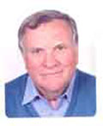
Sportolói múltját általános- és középiskolában az atlétika, később NB-II-es röplabda és NB-III-as tenisz sportágak jellemezték, valamint 1978-tól 2000-ig Budapest I. osztályában asztaliteniszezett.
1976 és 1980. között a Testnevelési Főiskola Sportszervező Szakát végezte.
Szakmai pályafutása 1975-ben a szolnoki Városi Tanács VB Testnevelési és Sportfelügyelőségén kezdődött.
1977-től kereskedelmi, pénzügyi, vendéglátóipari dolgozók szakszervezeténél dolgozott.
1982-1983. között a Pest Megyei Tanács VB. Művelődési, Testnevelési és Sportosztályán tevékenykedett.
1983 és 1993. között a Pest Megyei Testnevelési és Sporthivatal szabadidősport csoportvezetője.
1993-ban átigazolt a XII. kerületi Önkormányzat Polgármesteri Hivatalához.
1997. január 1.-től a Főpolgármesteri Hivatal korábbi Sportalosztályán, illetve a jelenlegi Sport Ügyosztályán dolgozott.
Ezen kívül az Országos Sportszakszervezet elnöke, valamint az Országos Sportmenedzser Társaság alelnöke
Több, mint 40 éve dolgozik a sportban és a sportért.

Szövetségi Kategóriában: Kovács Béla

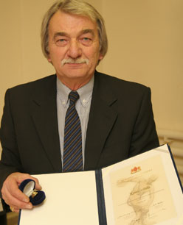
Sportpályafutását serdülő labdarúgóként kezdte, később ökölvívó, majd ifjúsági vízilabdázó és kézilabdázó volt.
1960-tól kajak ifjúsági válogatott, később I. osztályú versenyző.
2005-ben az I. Kajak-kenu Masters európai versenyen aranyérmes.
1971-től 1975-ig Újpesti Dózsa Kajak-kenu Szakosztály elnökségi tagja.
1970-től 1983-ig a Magyar Kajak-kenu Szövetség versenybíró bizottságának tagja.
1983-tól 1989-ig a Magyar Kajak-kenu Szövetség versenybíró bizottság elnök-helyettese.
1989-től Magyar Kajak-kenu Versenybíró Testületének elnöke.
1997-től 2001-ig az MKKSZ elnökségének tagja, majd 2005-től ismét az elnökség tagja és a budapesti régió képviselője.
Minden hazai rendezésű kajak-kenu világversenyen a szervező bizottság tagjaként dolgozik.
1965-től, éppen 40 éve a BKKSZ vezető testületének tagja, hosszabb időszakban elnök-helyettese.

Szabadidősport Kategóriában: Kovács Károly

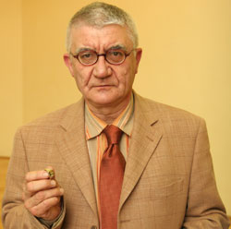
A Szabadidősport Szövetség elnökségi tagja.
A Testnevelési Egyetem Sportszervező-menedzser szakán szerzett diplomát.
1978-ban megalakította a Józsefvárosi Sport Clubot, melynek napjainkban is az elnöke.
A Budapesti Szabadidősport Szövetség alapító tagja, valamint egyben Felügyelő Bizottságának elnöke.
Munkája során elévülhetetlen érdemeket szerzett Budapest lakosságának egészséges életmódra való nevelésében, az emberek egészségének aktív megőrzésében.

Egyesületi Kategóriában: Kuszbel Ferenc

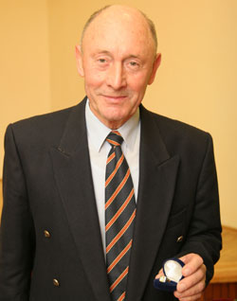
1953-ban, 17 évesen kezdett dolgozni a Klement Gottwald Villamossági gyárban.
1962-től a Magyar Honvédelmi Sportszövetségnél, 1965-től a Magyar Testnevelés és Sportszövetségnél dolgozott.
1965-től 1978-ig a III. kerületi Tanács VB Testnevelési és Sportfelügyelőség osztályvezetője. 1978-tól a Budapesti Testnevelési és Sporthivatal elnök-helyettese. 1989. január 1. óta a Budapest Sport Egyesület ügyvezető elnöke. Gazdag sportszakmai életútját fémjelzi még az is, hogy a Sportegyesületek Országos Szövetsége elnökségének és a Magyar Olimpiai Bizottságnak tagja. Budapest sportéletének elismert értője és az egyik meghatározó személyisége.

